Сообщение о возможном установлении публичного сервитута в отношении земель
и (или) земельных участков с целью строительства объекта системы газоснабжения, и его неотъемлемых технологических частей. «Распределительный газопровод низкого давления, протяженностью 12591,15 м. Адрес (местоположение): Российская Федерация, Краснодарский край, Усть-Лабинский район, с. Суворовское (код стройки 23/4991-24-1)»

- Наименование уполномоченного органа, которым рассматривается ходатайство об установлении публичного сервитута: Администрация муниципального образования Усть-Лабинский район

- Наименование лица, обратившегося с ходатайством об установлении публичного сервитута: Акционерное общество «Газпром Газораспределение Краснодар»

Адрес (или иное описание местоположения), а также кадастровые номера земельных участков, в отношении которых испрашивается публичный сервитут (на территории Усть-Лабинского района):

№  п/п | Кадастровый номер земельного участка | Адрес или иное описание местоположения земельного участка (участков), в отношении которого устанавливается публичный сервитут
1. | 23:35:0105004 | Российская Федерация, Краснодарский край, Усть-Лабинский район, с. Суворовское

3. Ознакомиться с поступившим ходатайством об установлении публичного сервитута и прилагаемым к нему описанием местоположения границ публичного сервитута, а также подать заявления об учете прав на указанные земельные участки (в случае, если права на них не зарегистрированы в Едином государственном реестре недвижимости) можно в Управлении по вопросам земельных отношений и учета муниципальной собственности администрации муниципального образования Усть-Лабинский район по адресу: Краснодарский край, г. Усть-Лабинск, ул. Ленина, д. 33, каб. 2, тел.: +7(861 35) 5 00 29; понедельник – четверг с 9:00 до 18:00 часов (перерыв с 13:00 до 13:48 часов), пятница с 9:00 до 17:00 часов (перерыв с 13:00 до 13:48 часов).
Заявления об учете прав на земельные участки принимаются в течение 15 дней со дня официального опубликования настоящего сообщения.
4. Сообщение о возможном установлении публичного сервитута в отношении земельных участков, расположенных на территории Усть-Лабинского района и полный перечень земельных участков и описание местоположения границ публичного сервитута, размещены на официальных сайтах администрации муниципального образования Усть-Лабинский район (http://adminustlabinsk.ru/), администрации Суворовского сельского поселения Усть-Лабинского района (https://suvorovskoesp.ru), в информационно-телекоммуникационной сети «Интернет».
5. Обоснование необходимости установления публичного сервитута:
- Договор № 0007085 от 25.12.2024;
- Документы о подключении (технологическом присоединении): Технические условия № 03-04/17 от 18.04.2025 (взамен технических условий от 14.02.2025 № 03/04-4);
- Пояснительная записка к ходатайству об установлении публичного сервитута.
6. Правообладатели земельных участков, подавшие заявления по истечении указанного в пункте 3 срока, несут риски невозможности обеспечения их прав в связи с отсутствием информации о таких лицах и их правах на земельные участки.

ОПИСАНИЕ МЕСТОПОЛОЖЕНИЯ ГРАНИЦ
Публичный сервитут объекта «Распределительный газопровод низкого давления, протяженностью 12591.15 м Адрес (местоположение): Российская Федерация, Краснодарский кр., Усть-Лабинский район, с. Суворовское (Код стройки 23/4991-24-1)»

(наименование объекта, местоположение границ которого описано (далее - объект)
Раздел 1
Сведения об объекте
№ п/п | Характеристики объекта | Описание характеристик
1 | 2 | 3
1 | Местоположение объекта | Краснодарский край, Усть-Лабинский район, село Суворовское.
2 | Площадь объекта ± величина  погрешности определения площади (P ± ∆P) | 3 610 ± 21 м²
3 | Иные характеристики объекта | Вид объекта реестра границ: Граница публичного сервитута Вид или наименование публичного сервитута по документу: Публичный сервитут объекта «Распределительный газопровод низкого давления, протяженностью 12591.15 м Адрес  (местоположение): Российская Федерация, Краснодарский кр., Усть- Лабинский район, с. Суворовское (Код стройки 23/4991-24-1)»  Цель установления публичного сервитута: Публичный сервитут, для целей размещения линейных объектов системы газоснабжения, их неотъемлемых технологических частей. Срок установления 10 лет. Обладатель публичного сервитута: Акционерное Общество «Газпром газораспределение Краснодар» (ИНН 2308021656, ОГРН 1022301189790). Адрес: 350000, Краснодарский край, город  Краснодар, ул Строителей, д. 23 . Электронная почта:  ggk@gazpromgk.ru, телефон: +7 (861) 279-35-82

Раздел 2
Сведения о местоположении границ объекта
1. Система координат |  | МСК-23, зона 2
2. Сведения о характерных точках границ объекта
Обозначение характерных точек границ | Координаты, м |  |  | Метод определения координат характерной точки | Средняя  квадратическая погрешность положения  характерной точки (Mt), м | Описание обозначения точки на местности (при наличии)
Обозначение характерных точек границ | X |  | Y | Метод определения координат характерной точки |  | Описание обозначения точки на местности (при наличии)
1 | 2 |  | 3 | 4 | 5 | 6
1 | 505 960,69 |  | 2 178 688,40 | Аналитический метод | 0,10 | —
2 | 505 959,73 |  | 2 178 694,33 | Аналитический метод | 0,10 | —
3 | 505 946,45 |  | 2 178 692,87 | Аналитический метод | 0,10 | —
4 | 505 940,22 |  | 2 178 728,49 | Аналитический метод | 0,10 | —
5 | 505 954,33 |  | 2 178 730,95 | Аналитический метод | 0,10 | —
6 | 505 949,84 |  | 2 178 756,56 | Аналитический метод | 0,10 | —
7 | 505 943,93 |  | 2 178 755,55 | Аналитический метод | 0,10 | —
8 | 505 947,38 |  | 2 178 735,83 | Аналитический метод | 0,10 | —
9 | 505 939,18 |  | 2 178 734,40 | Аналитический метод | 0,10 | —
10 | 505 928,93 |  | 2 178 793,04 | Аналитический метод | 0,10 | —
11 | 505 941,01 |  | 2 178 795,14 | Аналитический метод | 0,10 | —
12 | 505 938,68 |  | 2 178 808,20 | Аналитический метод | 0,10 | —
13 | 505 932,81 |  | 2 178 807,13 | Аналитический метод | 0,10 | —
14 | 505 934,06 |  | 2 178 800,02 | Аналитический метод | 0,10 | —
15 | 505 927,90 |  | 2 178 798,95 | Аналитический метод | 0,10 | —
16 | 505 924,83 |  | 2 178 816,53 | Аналитический метод | 0,10 | —
17 | 505 922,36 |  | 2 178 836,79 | Аналитический метод | 0,10 | —
18 | 505 934,44 |  | 2 178 838,29 | Аналитический метод | 0,10 | —
19 | 505 933,47 |  | 2 178 844,22 | Аналитический метод | 0,10 | —
20 | 505 921,42 |  | 2 178 842,72 | Аналитический метод | 0,10 | —
21 | 505 908,79 |  | 2 178 899,47 | Аналитический метод | 0,10 | —
22 | 505 906,42 |  | 2 178 908,75 | Аналитический метод | 0,10 | —
23 | 505 903,47 |  | 2 178 917,87 | Аналитический метод | 0,10 | —
24 | 505 896,35 |  | 2 178 940,77 | Аналитический метод | 0,10 | —
25 | 505 890,70 |  | 2 178 938,73 | Аналитический метод | 0,10 | —
26 | 505 897,83 |  | 2 178 915,84 | Аналитический метод | 0,10 | —
27 | 505 900,66 |  | 2 178 907,08 | Аналитический метод | 0,10 | —
28 | 505 902,94 |  | 2 178 898,17 | Аналитический метод | 0,10 | —
29 | 505 915,99 |  | 2 178 839,48 | Аналитический метод | 0,10 | —
30 | 505 918,89 |  | 2 178 815,65 | Аналитический метод | 0,10 | —
31 | 505 941,19 |  | 2 178 688,12 | Аналитический метод | 0,10 | —
32 | 505 943,94 |  | 2 178 663,38 | Аналитический метод | 0,10 | —
33 | 505 875,72 |  | 2 178 655,80 | Аналитический метод | 0,10 | —
34 | 505 875,59 |  | 2 178 656,88 | Аналитический метод | 0,10 | —
35 | 505 791,96 |  | 2 178 646,89 | Аналитический метод | 0,10 | —
36 | 505 792,03 |  | 2 178 646,37 | Аналитический метод | 0,10 | —
37 | 505 766,60 |  | 2 178 643,17 | Аналитический метод | 0,10 | —
38 | 505 763,62 |  | 2 178 642,82 | Аналитический метод | 0,10 | —
39 | 505 764,28 |  | 2 178 636,85 | Аналитический метод | 0,10 | —
40 | 505 767,38 |  | 2 178 637,22 | Аналитический метод | 0,10 | —
41 | 505 792,07 |  | 2 178 640,33 | Аналитический метод | 0,10 | —
42 | 505 793,65 |  | 2 178 624,62 | Аналитический метод | 0,10 | —
43 | 505 805,43 |  | 2 178 625,95 | Аналитический метод | 0,10 | —
44 | 505 804,74 |  | 2 178 634,34 | Аналитический метод | 0,10 | —
45 | 505 798,90 |  | 2 178 633,69 | Аналитический метод | 0,10 | —
46 | 505 797,96 |  | 2 178 641,56 | Аналитический метод | 0,10 | —
47 | 505 870,91 |  | 2 178 650,27 | Аналитический метод | 0,10 | —

Раздел 2
Сведения о местоположении границ объекта
1 | 2 | 3 | 4 | 5 | 6
48 | 505 871,87 | 2 178 642,16 | Аналитический метод | 0,10 | —
49 | 505 864,45 | 2 178 641,28 | Аналитический метод | 0,10 | —
50 | 505 865,64 | 2 178 632,17 | Аналитический метод | 0,10 | —
51 | 505 879,02 | 2 178 633,75 | Аналитический метод | 0,10 | —
52 | 505 877,00 | 2 178 649,90 | Аналитический метод | 0,10 | —
53 | 505 950,56 | 2 178 658,08 | Аналитический метод | 0,10 | —
54 | 505 947,36 | 2 178 686,93 | Аналитический метод | 0,10 | —
1 | 505 960,69 | 2 178 688,40 | Аналитический метод | 0,10 | —
3. Сведения о характерных точках части (частей) границы объекта
1 | 2 | 3 | 4 | 5 | 6
— | — | — | — | — | —

Раздел 3
Сведения о местоположении измененных (уточненных) границ объекта
1. Система координат |  | МСК-23, зона 2
2. Сведения о характерных точках границ объекта
Обозначение характерных точек границы | Существующие координаты, м |  |  | Измененные (уточненные) координаты, м |  | Метод  определения координат характерной точки | Средняя  квадратическа я погрешность положения  характерной точки (Mt), м | Описание обозначения точки на местности  (при наличии)
Обозначение характерных точек границы | X |  | Y | X | Y | Метод  определения координат характерной точки |  | Описание обозначения точки на местности  (при наличии)
1 | 2 |  | 3 | 4 | 5 | 6 | 7 | 8
— | — |  | — | — | — | — | — | —
3. Сведения о характерных точках части (частей) границы объекта
1 | 2 |  | 3 | 4 | 5 | 6 | 7 | 8
— | — |  | — | — | — | — | — | —

Раздел 4
План границ объекта

1 2

5
53 6
54 3
8
7 11
32 4

23:35:0105004:915

23:35:0105004:904
23:35:0105004:935

23:35:0105004:905

23:35:0105004:913
31

23:35:0105004:344
9

23:35:0105004

23:35:0105004:350
12

14 13
10 15
16

30

18
19

17 20

29

23:35:0105004:376

21
22
23

23:3

28
27 24
26

25

23:35:0105004:52

51
52
33
34

48 47

23:35:0105004:15
23:35:0105004:223
23:35:0105004:224

23:35:0105004:152 23:35:0105004:467

23:35:0105004:89

50 49
23:35:0105004:2233:035:0105004:45

23:35:0105004:468
23:35:0105004:151

23:35:0105004:488

23:35:010523:305:010050044:3:47 87

23:35:0105004:914

23:35:0105004:925
43 44

45
46

23:35:0105004:495

23:35:0105004:493

42 41

36 35

23:35:0105004:214

23:35:0105004:496

23:35:0105004:100

23:35:0105004:932

23:35:0105003:255

23:35:0105004:249

40 37
39
38

23:35:0105004:64
23:35:0105004:928

Используемые условные знаки и обозначения:

- номер кадастрового квартала;
23:35:0105004


- обозначение земельного участка, сведения о котором содержатся в ЕГРН;

23:35:0105004:15

Масштаб 1:700
23:35:0105004:933
23:35:0105004:494
23:35:0105004:127

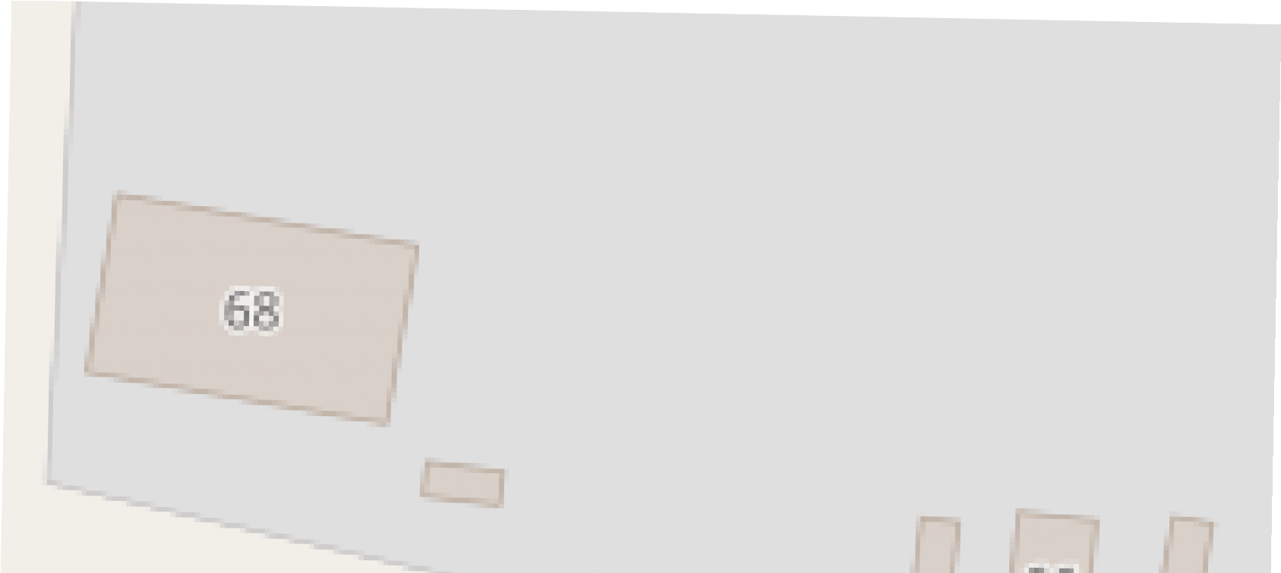
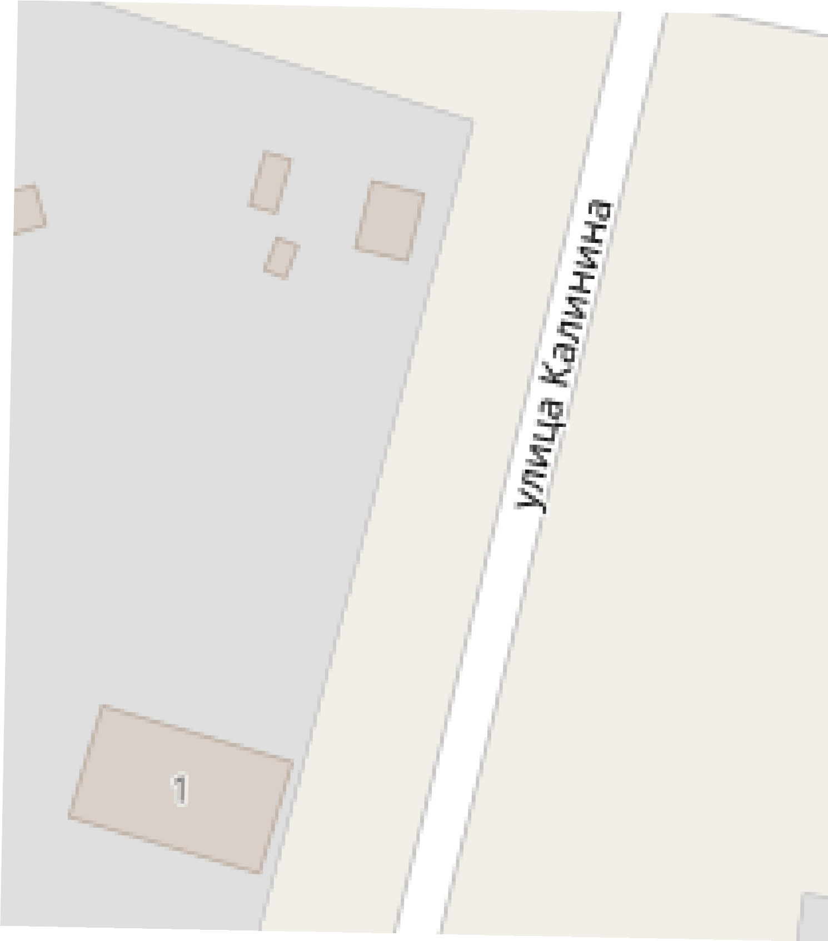
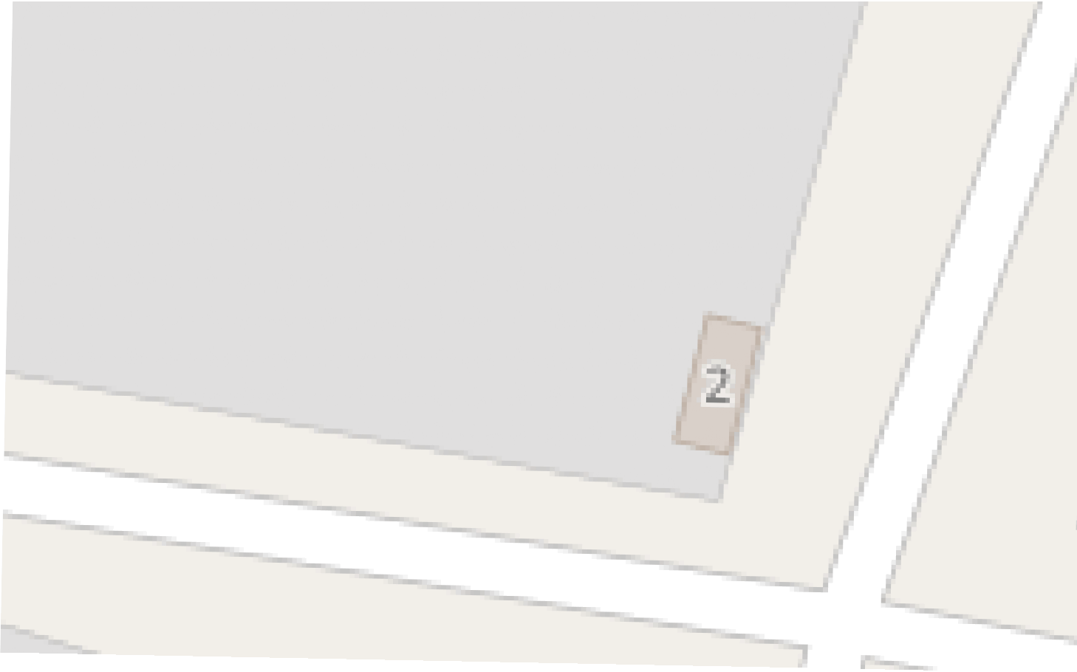
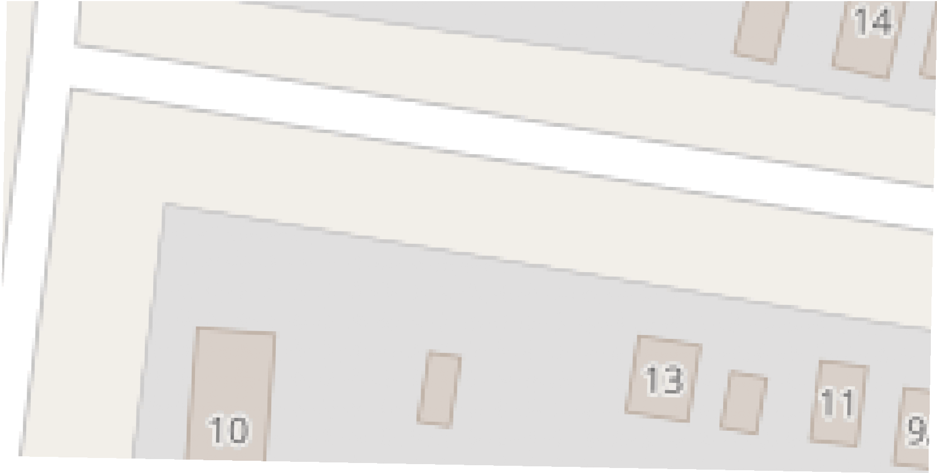
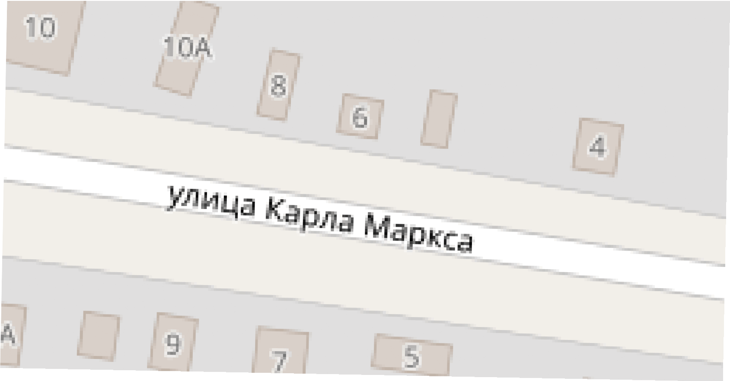


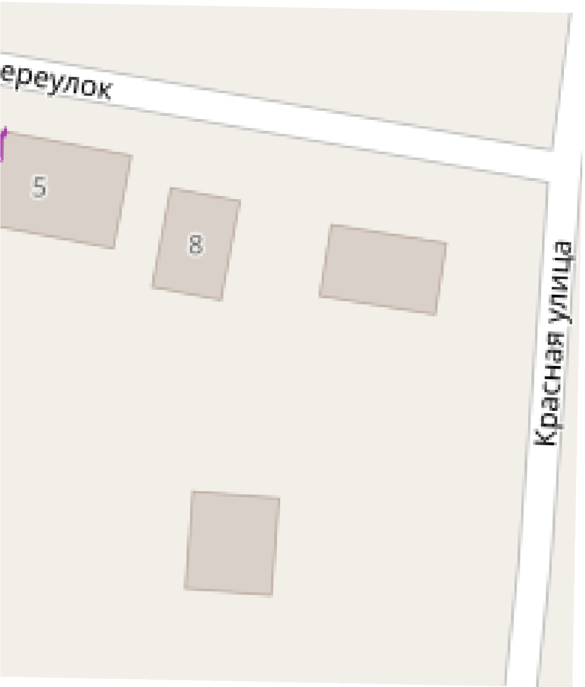
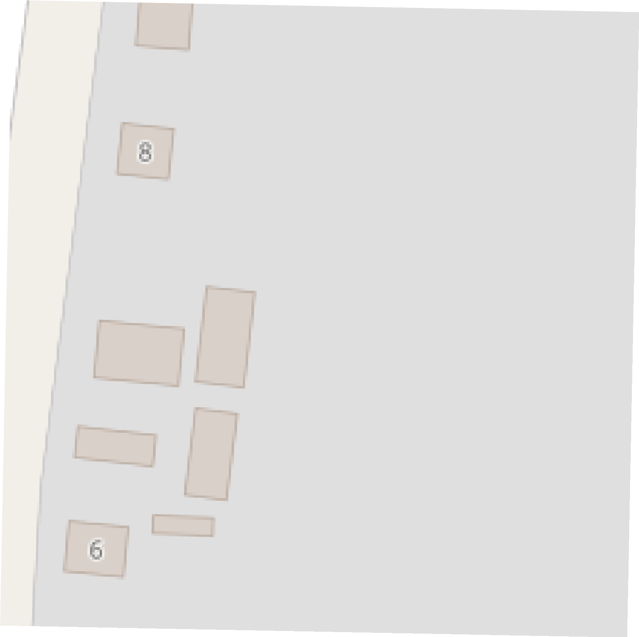
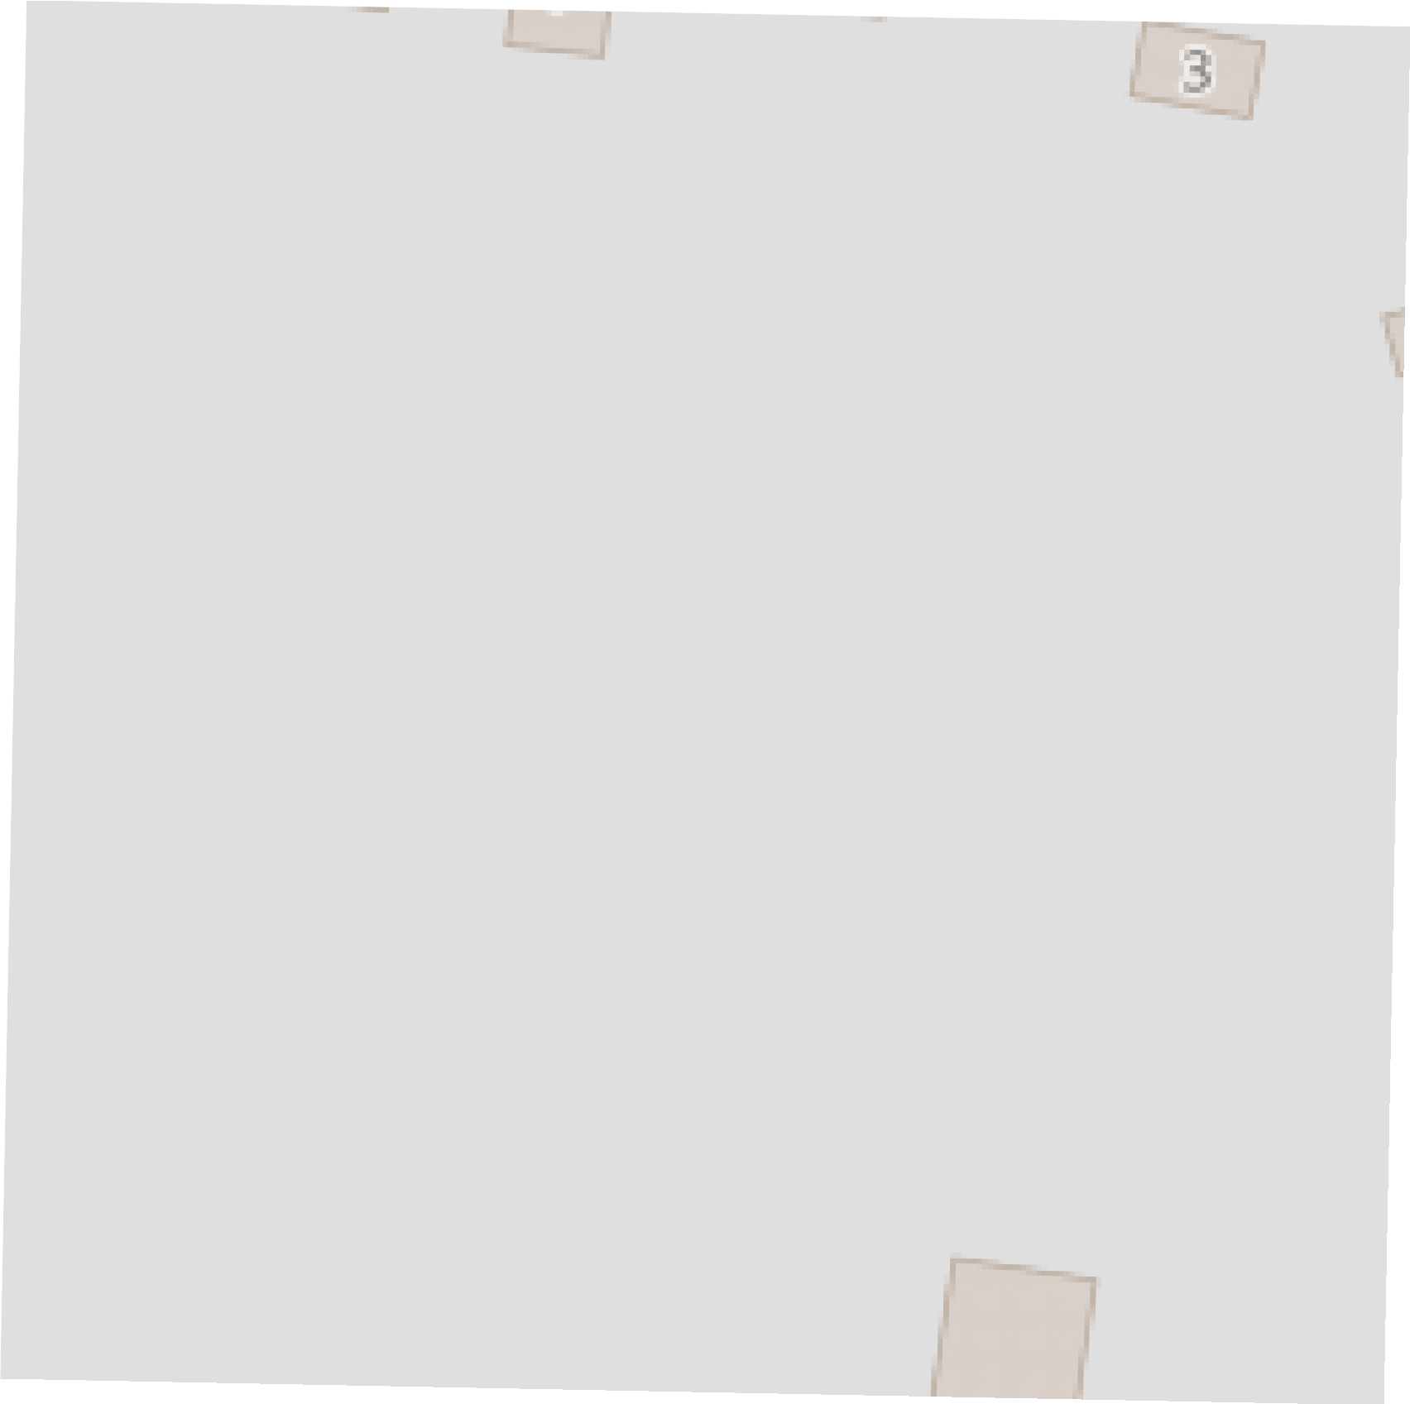
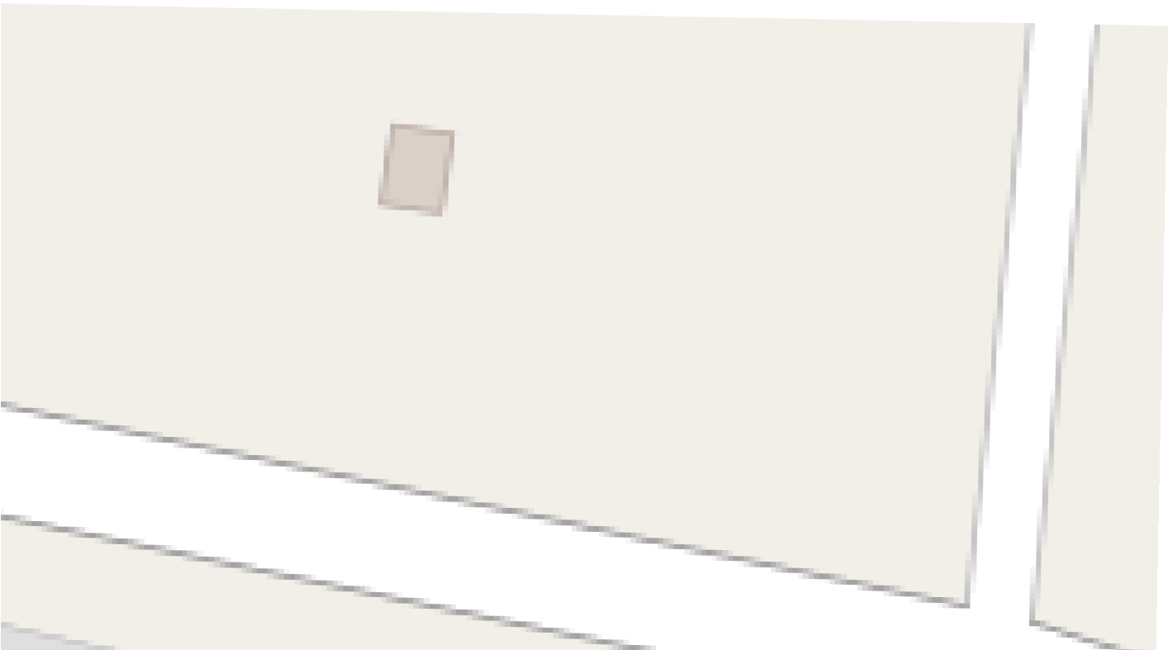

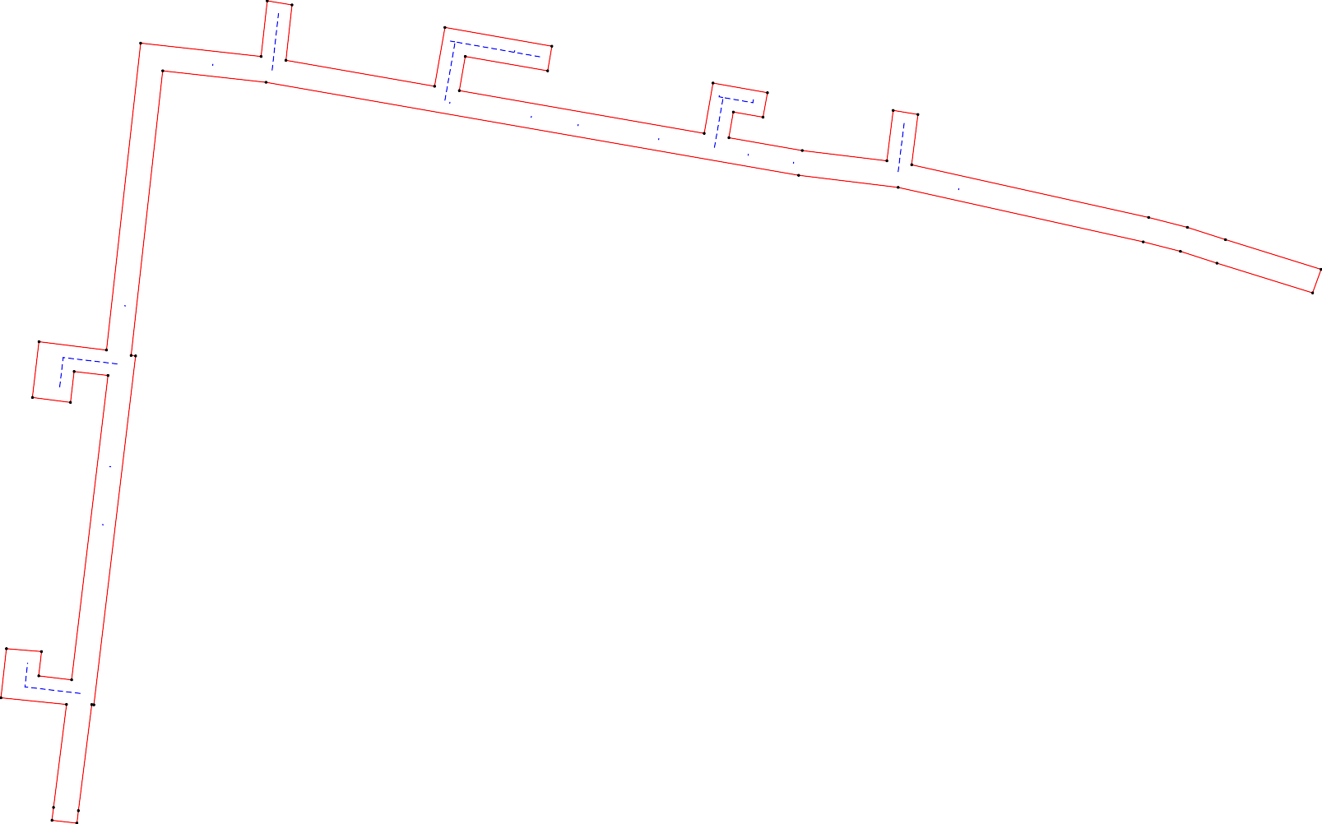
- граница кадастрового квартала;
- часть границы, сведения ЕГРН о которой позволяют однозначно определить ее положение на местности;


- характерная точка границы публичного сервитута;

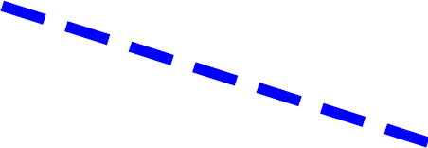
- проектируемый газопровод;

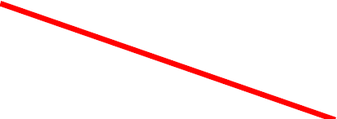
- граница публичного сервитута.

